Nama penulis | : Evi Padandi
NIRM | : 2020175143
Judul Skripsi | : Kajian Teologis Makna Menyimpan Mayat (To Makula')  dan Implikasinya bagi Anggota Keluarga di Lembang  Balusu Bangunlipu
T anggai pemeriksaan : 29 Desember 2021  Similiarty | : 19%¹ ²
Dinyatakan MEMENUHI SYARAT ambang batas toleransi. Jika dikemudian hari
ditemukan kekeliruan karena keterbatasan aplikasi, seperti adanya kesamaan dengan karya
ilmiah lain yang lebih awal mendapat pengakuan sebagai hak cipta (misalnya karya ilmiah
tersebut belum publish secara online), maka semua konsekuensi yang ditimbulkan menjadi
tanggung jawab penulis skripsi.
Demikian surat keterangan ini, untuk dipergunakan sebagaimana mestinya.
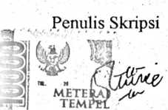
^662AJX695981517
Evi Padandi
NIRM. 2020175143
Tana Toraja, 28 Januari 2022
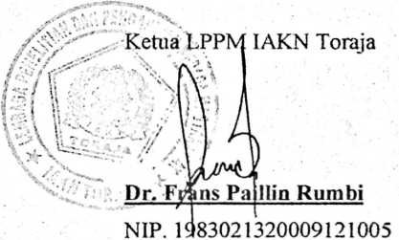
¹ Coret salah satu
² Maksimal 20%

